Wohnungsstation Video AP PlusSystem 55 Reinweiß
Gira

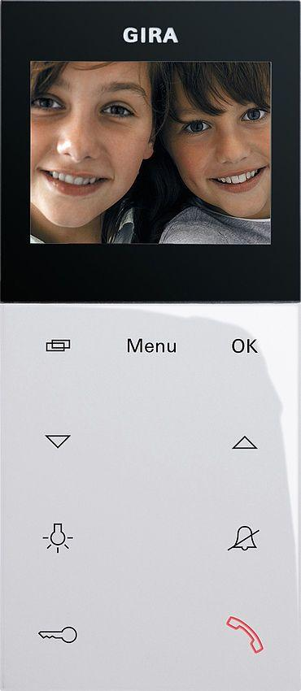Eigenschaften
GTIN:
4010337016236
HAN:
123903
Farbton
weiß
Montageart
auf Putz
Farbausprägung
Reinweiß
Installationstechnik
Bus-System

